
Buletin informativ
Nr. 37/19.05.2025 DGBFCIMS
Direcția Metodologie și Sinteză

ACTUL NORMATIV: | Ordinul președintelui Agenției Naționale de Administrare Fiscală nr. 649/13.05.2025 privind modificarea și completarea Ordinului președintelui Agenției Naționale de Administrare Fiscală nr. 587/2016 pentru aprobarea modelului și conținutului formularelor utilizate pentru declararea impozitelor și taxelor cu regim de stabilire prin autoimpunere sau reținere la sursă
Sursa: | Monitorul Oficial al României, Partea I, nr. 453 din 15 mai 2025
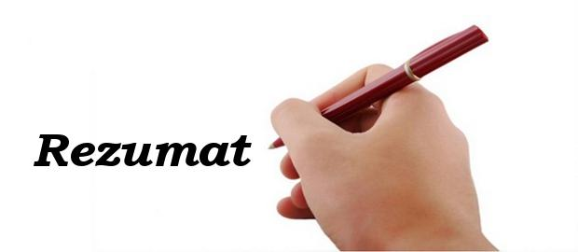 Actul normativ menționat aduce modificări Formularului 100 – Declarația privind obligațiile de plată la bugetul de stat, în care a fost introdus impozitul pe construcții („taxa pe stâlp”), în lista obligațiilor de plată ce trebuie declarate prin acest formular.
👉 Conform noilor prevederi, contribuabilii vizați de art. 496 din Legea nr. 227/2015 privind Codul fiscal, cu modificările şi completările ulterioare, sunt obligați să declare impozitul pe construcții prin completarea poziției 112 din Nomenclatorul obligațiilor de plată la bugetul de stat.
👉 Formularul se va depune anual, până la data de 25 mai, inclusiv, pentru anul fiscal anterior. În cazul contribuabililor care se află în regim fiscal modificat, termenul este echivalent: până la 25 a lunii a cincea din anul fiscal respectiv.
👉 Reamintim că, potrivit Codului fiscal, impozitul pe construcții se aplică contribuabililor care dețin construcții care nu intră în sfera impozitului pe clădiri.
👉 Contribuabilii care se încadrează în condițiile prevăzute la art. 499 alin. (4¹) din Legea nr. 227/2015 privind Codul fiscal, cu modificările și completările ulterioare, și care au declarat impozitul pe construcții până la data intrării în vigoare a prezentului ordin vor depune formularul 710 „Declarație rectificativă” pentru a evidenția bonificația, potrivit legii.

⚠️ Actul normativ prezentat poate fi consultat la adresa:
https://monitoruloficial.ro/Monitorul-Oficial--PI--453--2025.html

LI^{LIA}NA IS^{TU}DOR
!!! Acest material este destinat exclusiv informării dumneavoastră personale. Informațiile oferite reprezintă doar o sinteză a reglementărilor publicate şi pentru a vă conforma prevederilor legale, consultați actele normative menționate.

